工程技术笔记
电力产品固件升级功能的子模块
TN01010101 V0.00 Date:2013/07/09

文件加密解密模块任务书
类别内容关键词摘 要

Technical
Note

修订历史
版本 | 日期 | 原因
V0.00 | 2013/07/09 | 创建文档

加密解密模块

概述
本模块功能是用自动生成的加密密钥，对指定的明文文件加密，加密后产生一个加密文件与解密密钥；同时可以用解密密钥对文件解密；解密密钥跟随加密文件。
加密模块运行在PC端的Windows系统，解密模块运行在ARM端的WinCE系统，要求解密速度尽量快和内存空间占用尽量少，加密强度中等。
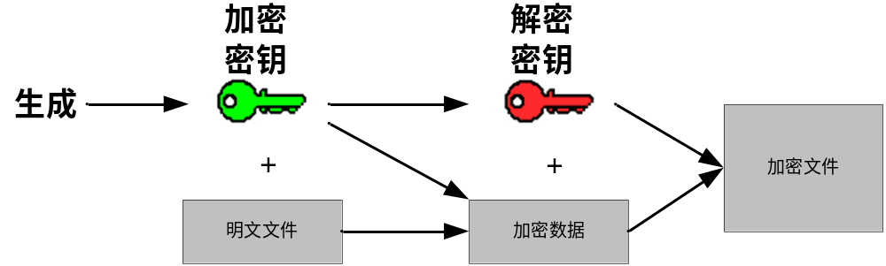
图 1.1 加密过程
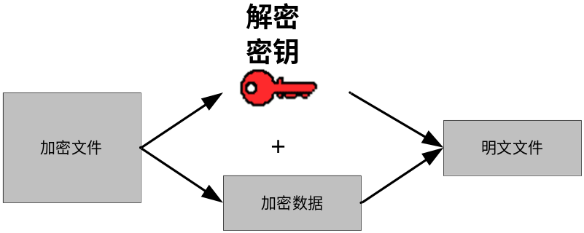
图 1.2 解密过程

加密文件格式
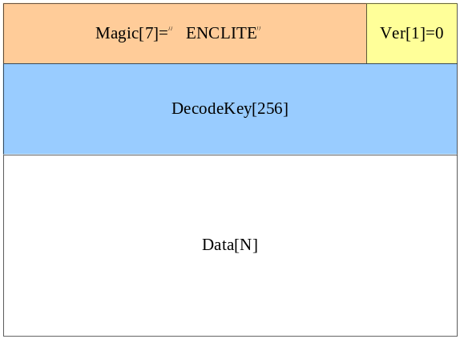
1.3 加密文件的格式

调用接口定义
// 加密解密结果
enum EncryptResult
{
ER_OK = 0,
ER_ERR = -1
};

// 模块初始化及释放
void EncryptInit ();
void EncryptDeinit ();

// 对指定文件加密, 产生加密后的文件dstfile
EncryptResult EncryptEncodeFile (LPCTSTR srcfile, LPCTSTR dstfile);

// 对指定文件解密, 产生解密后的文件dstfile
EncryptResult EncryptDecodeFile (LPCTSTR srcfile, LPCTSTR dstfile);

